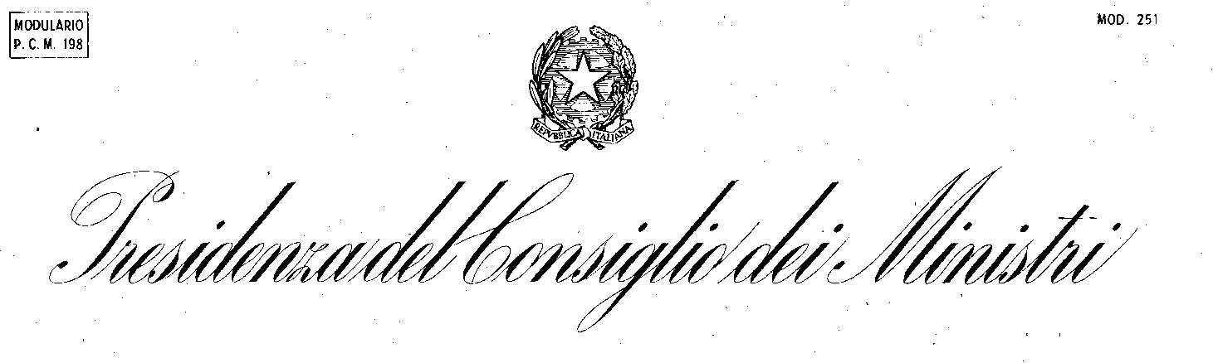 DIPARTIMENTO PER LE POLITICHE DELLA FAMIGLIA

AVVISO
“#CONCILIAMO”

DICHIARAZIONE DI IMPEGNO A COSTITUIRSI IN ATS/ATI O A STIPULARE UN CONTRATTO DI RETE

Con riferimento al progetto dal titolo _________________________________________________________
Relativo all’Avviso sopra menzionato
il/la sottoscritto/a ________________________________________________________________________
in qualità di ______________________________ del soggetto ____________________________________

il/la sottoscritto/a ________________________________________________________________________
in qualità di __________________________ del soggetto________________________________________

il/la sottoscritto/a ________________________________________________________________________
in qualità di _____________________________ del soggetto _____________________________________

il/la sottoscritto/a ________________________________________________________________________
in qualità di ____________________________ del soggetto ______________________________________

il/la sottoscritto/a _______________________________________________________________________
in qualità di _________________________ del soggetto _________________________________________

il/la sottoscritto/a _______________________________________________________________________
in qualità di _____________________ del soggetto _____________________________________________

il/la sottoscritto/a ________________________________________________________________________
in qualità di _____________________________del soggetto _____________________________________

DICHIARANO

l’intenzione di costituire un’A.T.S., A.T.I. o di stipulare un contratto di rete tra i predetti soggetti, qualora il progetto presentato sia ammesso a finanziamento, indicando come capofila
______________________________________________________________________________________

Firma dei legali rappresentanti

………………………………………………..
………………………………………………..
………………………………………………..
………………………………………………..
Luogo e data
………………………………………………..

N.B. La dichiarazione deve essere sottoscritta digitalmente da ciascun soggetto che si impegna alla costituzione dell’ATI, ATS o alla stipulazione del contratto di rete.

